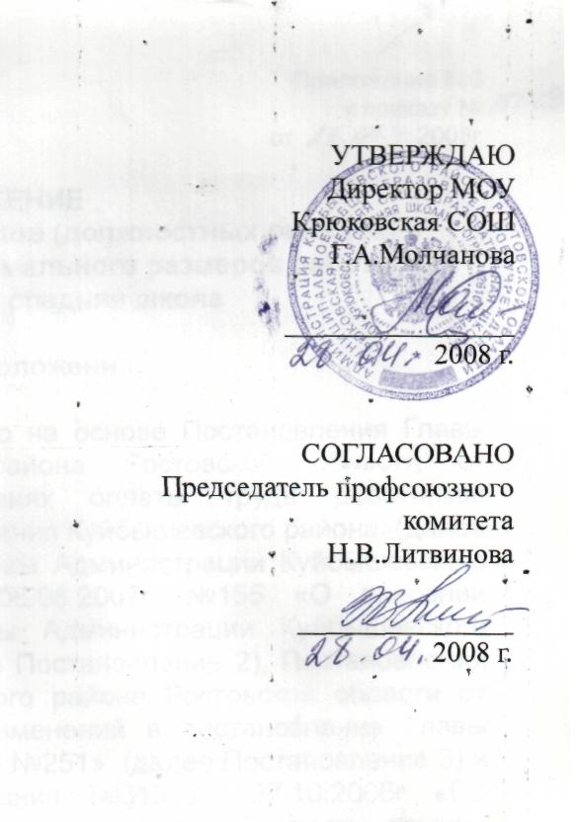
ПОЛОЖЕНИЕ О ПОРЯДКЕ УСТАНОВЛЕНИЯ ОКЛАДОВ (ДОЛЖНОСТНЫХ ОКЛАДОВ) В ПРЕДЕЛАХ МИНИМАЛЬНОГО И МАКСИМАЛЬНОГО РАЗМЕРОВ PA FOTHHKAM МОУ КРЮКОВСКАЯ СРЕДНЯЯ ШКОЛА.
х.Крюково 2008

Приложение №3
к приказу №151-ОД
от 28.04. 2008г.
ПОЛОЖЕНИЕ
о порядке установления окладов (должностных окладов) в
пределах минимального и максимального размеров работникам
МОУ Крюковская средняя школа
1.Общие положения
Настоящее Положение разработано на основе Постановления Главы
Администрации Куйбышевского района Ростовской области, от
20.10.2006г. №251 «Об условиях оплаты труда работников муниципальных учреждений образования Куйбышевского района»(далее , Постановление), Постановления Главы Администрации Куйбышевского района Ростовской области от 06.08.2007г. №155 «О внесении изменений в постановление Главы Администрации Куйбышевского района от 20.10.2006г. №251»(далее Постановление 2), Постановления Главы Администрации Куйбышевского района Ростовской области от 19.12.2007г. №242 «О внесении изменений в постановление Главы Администрации района от 20.10.2006 №251» (далее Постановление 3) и на основе приказа отдела образования №313 от 27.10.2006г «Об организации работы по применению новых условий оплаты труда», приказа отдела образования №236 от 15.08.2007г. «О внесении изменений .в приказ ОО от 27.10.2006г. №313 «Об организации работы по применению новых Условий оплаты труда»», приказа отдела образования №366 от 24.12.2007г. «О внесении изменений в приказ ОО от'27.10.2006 №313 «Об организации работы по применению новых Условий оплаты труда»», а также с целью упорядочения ведения работы по применению новых условий оплаты труда.
2.Порядок организации работы
2.1.Размер оклада (должностного оклада) работникам ОУ устанавливается на основе приказа руководителя ОУ по согласованию с председателем профсоюзного комитета.
2.2.Решение об установлении размера оклада (должностного оклада) работникам ОУ принимается руководителем ОУ на основании рекомендаций тарификационной комиссии ОУ о размере оклада (должностного оклада) и представления непосредственного руководителя работника.
2.3-Тарификационная комиссия вырабатывает рекомендации о размере оклада (должностного оклада) педработника на основании представления непосредственного руководителя работника.
З.Сроки проведения работы
« 3.1.Размер оклада (должностного оклада) работникам ОУ устанавливается ежегодно по состоянию на 1 сентября.
3.2.Пересмотр размера оклада (должностного оклада) может быть инициирован непосредственным руководителем работника, в порядке исключения, в случае успешной деятельности работника, оцениваемой по достигнутым результатам работы, в другие сроки.
4.Критерии определения размера оклада (должностного оклада) в пределах минимального и максимального размера заместителям
директора .
4.1.Минимальный размер оклада (должностного оклада) заместителям
директора устанавливается, как правило, при стаже работы до 3-х лет,
имеющим следующие показатели работы:
-несвоевременное выполнение должностных обязанностей;
-состояние дел и итоги деятельности курируемых подразделений
оценивается "неудовлетворительно";
-некачественное и несвоевременное ведение отчетной документации;
-некачественное и несвоевременное выполнение, поручений
руководителя ОУ.
-некорректное поведение с учащимися, родителями (законными
представителями), сотрудниками (неуважительное отношение,
повышение голоса, оскорбления).
4.2.Средний размер оклада (должностного оклада) устанавливается
заместителям директора, имеющим стаж работы, как привило не менее
3-х, лет и следующие показатели работы:
-не всегда своевременное выполнение должностных обязанностей;
-состояние дел и итоги деятельности курируемых подразделений
оценивается "удовлетворительно";
-не всегда качественное и своевременное ведение отчетной и иной
документации;
-не всегда качественное и быстрое выполнение поручений руководителя
ОУ.
-не всегда корректное поведение с учащимися, родителями (законными
представителями), сотрудниками ( иногда допускается неуважительное
отношение, повышение голоса, оскорбления).
4.3. Максимальный размер оклада (должностного оклада)
устанавливается заместителям директора', имеющим стаж работы, как правило, не менее 5 лет и отвечающим следующим требованиям:

-своевременное выполнение должностных обязанностей;
-состояние дел и итоги деятельности, курируемых подразделений
оценивается "отлично";
-качественное и своевременное ведение отчетной и иной документации; качественное и быстрое выполнение поручений руководителя ОУ -корректное поведение с учащимися, родителями (законными представителями), сотрудниками ( уважительное, доброжелательное отношение).
5.Критерии определения размера оклада (должностного оклада) в пределах минимального и максимального размера педагогическим
работникам

5.1.Минимальный размер оклада (должностного оклада) педагогическим
работникам устанавливается, как правило, при стаже работы до 3-х лет,
имеющим следующие показатели работы:
-структура урока нарушена;
-не поясняются учащимся цели урока;
-формы учебной деятельности меняются редко;
-в характере общения на уроке присутствует элемент нервозности,
раздражительности;
-индивидуальный подход к каждому ученику не осуществляется;
-итоги урока не подводятся;
-работа учащихся не оценивается;
-несвоевременно, с опозданием оформляется рабочая документация
(тематическое планирование, поурочные планы, журналы,
аналитические справки и т.д.);
-некорректное поведение с учащимися, родителями, (законными
представителями), сотрудниками ( неуважительное отношение,
повышение голоса, оскорбления);
-более одной обоснованной жалобы со стороны родителей (законных
представителей).
5.2.Средний размер оклада (должностного оклада) устанавливается
педагогическим работникам, имеющим стаж работы, как правило, не
менее 3-х лет и следующие показатели работы:
-структура урока нарушена частично (отсутствует 1 или несколько этапов
урока);
-не всегда точно и конкретно для учащихся определяются цели урока;
-формы учебной деятельности меняются недостаточно часто;
-характер общения на уроке не всегда доброжелательный;
-индивидуальный подход к каждому ученику осуществляется не всегда;
-итоги уроки подводятся учителем без привлечения учащихся;
-выставляя оценку, учитель не комментирует ее;
-не всегда своевременно оформляется рабочая документация
(тематическое планирование, поурочные планы, журналы,
аналитические справки и т.д.);
-не всегда корректное поведение с учащимися, родителями (законными
представителями), сотрудниками ( иногда допускается неуважительное
отношение, повышение голоса, оскорбления);
-не более одной обоснованной жалобы со стороны родителей
(законных представителей).
5.3. Максимальный размер оклада (должностного оклада)
устанавливается педагогическим работникам, имеющим стаж работы,
как правило, не менее 5 лет и отвечающим следующим требованиям:
-структура урока сохранена полностью;
-точно и конкретно определяются цели урока для учащихся;
-формы учебной деятельности меняются в достаточной степени;
-характер общения на уроке доброжелательный;
-индивидуальный подход к каждому ученику осуществляется
систематически;
-итоги урока подводятся с привлечением учащихся;
-деятельность учащихся не остается без внимания учителя; учащиеся
поощряются за конкретную работу; выставляя оценку, учитель
комментирует ее;
^своевременно оформляется рабочая документация (тематическое
планирование, поурочные планы, журналы, аналитические справки и
т.д.);
-корректное поведение с учащимися, родителями (законными
представителями), сотрудниками ( уважительное, доброжелательное
отношение);
-отсутствие обоснованной жалобы со стороны родителей (законных
представителей).
5.4.Педагогическим работникам - молодым специалистам, окончившим
учреждения высшего или среднего профессионального образования, в
течение первых 3-х лет педагогической работы устанавливается оклад
(должностной оклад) не ниже среднего размера оклада (должностного
оклада), соответствующего размеру при стаже работы от 2-х до 5 лет.
Педагогическим работникам - молодым специалистам, окончившим
учреждение высшего или среднего профессионального образования с
отличием, размер оклада (должностного' оклада) устанавливается по
максимальному размеру оклада (должностного оклада),
соответствующего размеру при стаже работы от 2-х до 5 лет.

6.Критерии определения размера оклада (должностного оклада) в пределах минимального и максимального размера работникам по межотраслевым должностям служащих (библиотекарь, секретарь, кассир, водитель, лаборант)
6.1.Минимальный размер оклада (должностного оклада) работникам
устанавливается, как правило, при стаже работы до 3-х лет, имеющим
следующие показатели работы:
-не всегда выполняет работу с достаточной отдачей;
-затрудняется в принятии собственных решений;
-не всегда дисциплинирован, требует частых проверок;
-не проявляет предприимчивости;
-не всегда своевременно выполняет должностные обязанности;
-некорректное поведение с учащимися, родителями (законными
представителями), сотрудниками ( неуважительное отношение,
повышение голоса, оскорбления).
6.2.Средний размер оклада (должностного оклада) устанавливается
работникам, имеющим стаж работы, как правило, не менее 3-х лет и
следующие показатели работы:
-должностные обязанности способен выполнять без отклонений от
установленных норм;
-обычно доводит начатую работу до конца, хотя, нуждается в
Периодическом контроле;
-самостоятельно решает большинство рабочих проблем;
-предприимчивость проявляет эпизодически;
-своевременно выполняет должностные обязанности с хорошими
показателями в работе;
-не всегда корректное поведение с учащимися, родителями (законными
представителями), сотрудниками ( иногда допускается неуважительное
отношение, повышение голоса, оскорбления).

6.3. Максимальный размер оклада (должностного оклада)
устанавливается работникам, имеющим стаж работы, как правило, не
менее 5 лет и отвечающим следующим требованиям:
-умеет качественно решать задачи, входящие в должностные
обязанности, на высоком профессиональном уровне;
-самостоятельно и оперативно решает все рабочие проблемы;
-надежный и исполнительный, все начатое доводит до конца;
-способен в короткие сроки осваивать оргтехнику, технические средства,
обеспечивающие повышение производительности труда и качества
работы;
-проявляет предприимчивость;
-корректное поведение с учащимися, родителями (законными
представителями), сотрудниками ( уважительное, доброжелательное
отношение).

